|  |  |  |
| --- | --- | --- |
|  | **MUNICIPIO DE MEDELLÍN** | Descripción: Resultado de imagen para participacion |
| **SECRETARÍA DE EDUCACIÓN MUNICIPAL** |
| **I.E. RODRIGO CORREA PALACIO**  Aprobada por Resolución 16218 de Noviembre 27 de 2002  **DANE 105001006483 - NIT 811031045-6** |

**PLANES DE RECUPERACION**

|  |  |  |
| --- | --- | --- |
| **NOMBRE DEL ESTUDIANTE:** | | |
| **DOCENTE: BEATRIZ AMARILES** | | **AREA: INGLES** |
| **GRADO: TERCERO** |  | **INTENSIDAD SEMANAL: 2 HORAS** |
| **FECHA DE ENTREGA:**  **DICIEMBRE 9 2021** | | **FECHA DE DEVOLUCIÓN:** |
| **METODOLOGÍA** | | |
| Las actividades se proponen con base en los contenidos del plan de área de Naturales y los derechos básicos de aprendizaje. Es una actividad para realizar por el estudiante, con sus habilidades escritoras, de comprensión y argumentación. Para la valoración global se tendrá en cuenta: la puntualidad en la entrega, la relación temática - respuesta y la sustentación del estudiante (verbal, escrita, expositiva o tipo test) | | |

|  |
| --- |
| **Tema 1:** Partes de la cara, My Face |
| **Actividad: Escribe las partes de la cara en inglés** |

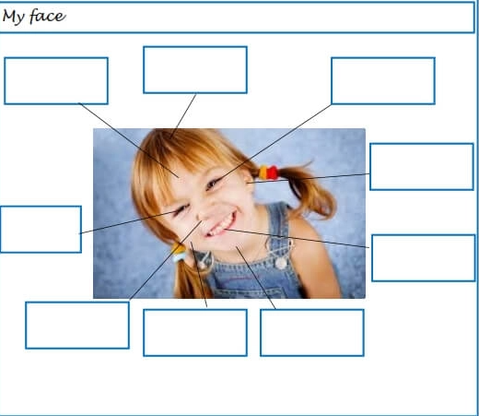

|  |
| --- |
| **Tema 2:** actividades en los días de la semana |
| **Actividad Observa y lee la información. Luego responde las peguntas.** |

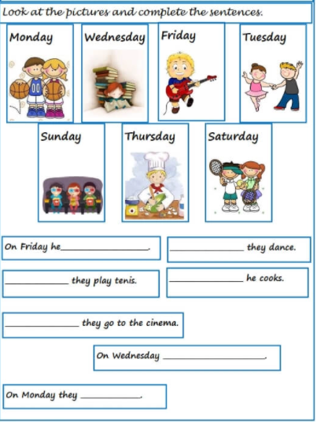

|  |
| --- |
| **Tema 3: Números, ¿Cuántos hay?** |
| **Actividad Observa y lee la información. Luego responde las peguntas.** |

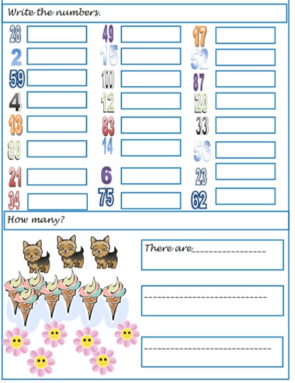

|  |
| --- |
| Tema 3: La Tierra y sus representaciones |
| Actividad: Lee la información y responde las preguntas (puedes utilizar el reverso del taller) |

|  |
| --- |
| **Tema 3: Números, ¿Cuántos hay?** |
| **Actividad Observa y lee la información. Luego responde las peguntas.** |

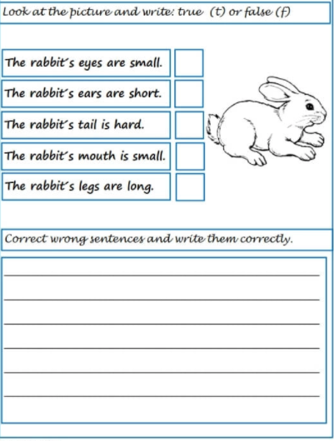

|  |
| --- |
| Tema 4: la noticia |
| Actividad: dibuja y colorea |

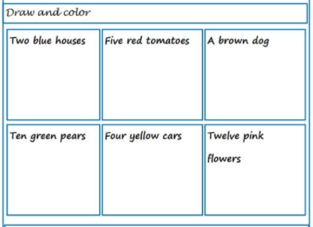

|  |
| --- |
| Tema 5: Vocabulario la familia |
| Actividad: Encuentra las palabras |

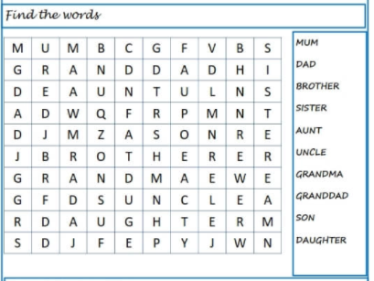

|  |
| --- |
| Tema 6: Vocabulario sobre alimentos |
| Actividad: Escribe el nombre de los alimentos de manera correcta |

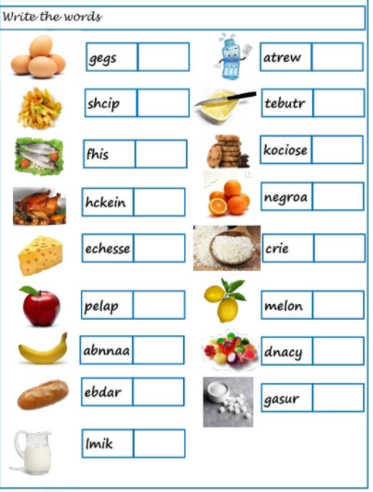

|  |
| --- |
| Tema 8: Vocabulario sobre los deportes |
| Actividad: Escribe en cada imagen I can /I can’t de acuerdo al código de la carita |

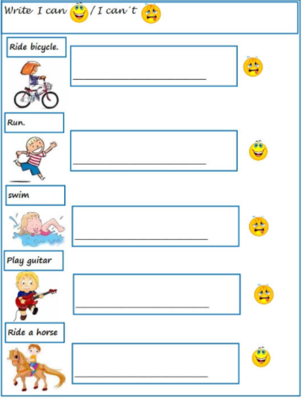

|  |
| --- |
| Tema 8: Vocabulario sobre los deportes |
| Actividad: Escribe en cada imagen I can /I can’t de acuerdo al código de la carita |



|  |
| --- |
| Tema 8: verbo To Be |
| Actividad: Completa la oración con el verbo To Be de acuerdo a la imagen |

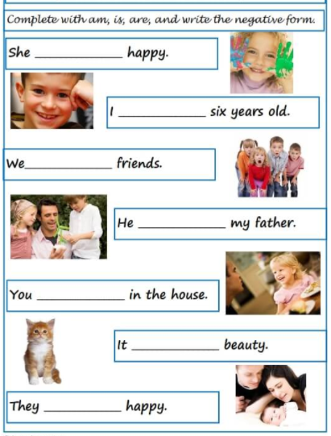

|  |
| --- |
| Tema 9: Vocabulario sobre la familia |
| Actividad: Completa el árbol genealógico sobre la familia |

